1 ส้น 44 วินาที
4-10 ใต้เอว-เหนือเอว(ไม่บิด)(สั้น)
11-15 เหนือเอว-ใต้เอว(ไม่บิด)(กลาง)
18-25 ใต้เอว-เหนือไหล่(ไม่บิด)(สั้น)
29-33 เหนือไหล่-ใต้เอว(บิด)(ยาว)
37-42 ใต้เอว-เหนือไหล่(บิด)(ยาว)
#\\\\\\\\\\\\\\\\\\\\\\\\\\\\\\\\\\\\\\\\\\\\\\\\\\\\\\
2กลาง 42 วินาที
5-9 ใต้เอว-เหนือเอว(ไม่บิด)(กลาง-ยาว)
11-16 เหนือเอว-ใต้เอว(ไม่บิด)(กลาง-ยาว)
19-23 ใต้เอว-เหนือไหล่(ไม่บิด)(ยาว)
28-32 เหนือไหล่-ใต้เอว(บิด)(ยาว)
27-39 ใต้เอว-เหนือไหล่(บิด)(กลาง)
#\\\\\\\\\\\\\\\\\\\\\\\\\\\\\\\\\\\\\\\\\\\\\\\\\\\\\\
3 ยาว 42 วิ วินาที
3-7 ใต้เอว-เหนือเอว(ไม่บิด)(ยาว)
9-14 เหนือเอว-ใต้เอว(ไม่บิด)(ยาว)
17-22 ใต้เอว-เหนือไหล่(ไม่บิด)(ยาว)
28-30 เหนือไหล่-ใต้เอว(บิด)(ยาว)
35-40 ใต้เอว-เหนือไหล่(บิด)(ยาว)

ตรวจด้วยสายตา

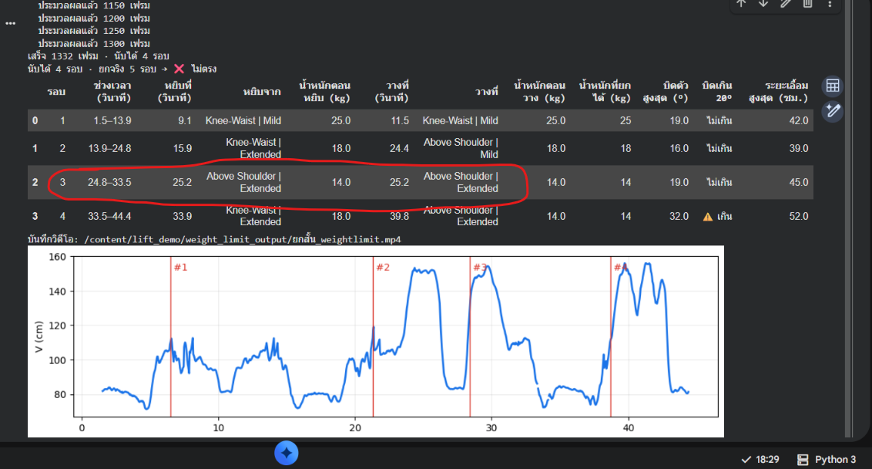
ตรวจด้วยcode คลิป ยกสั้น จับการยกครั้งที่2ไม่ได้ การยกครั้งที่4 ในผลลัพคือ 3 มีปัญหา ผลลัพผิด เวลายกและวางเป้นเวลาเดียวกัน

